ЕГЭ — 20.06.2016 по химии. Основная волна. Вариант 47 (Часть С)
1. Используя метод электронного баланса, составьте уравнение реакции:

Определите окислитель и восстановитель.
2. К раствору гидроксида натрия добавили избыток углекислого газа. Получившуюся соль прокалили, затем добавили воду и бромид железа (III), причем в результате реакции выпадал осадок. К осадку прилили раствор HI.
3. Напишите уравнения реакций, с помощью которых можно осуществить превращения:

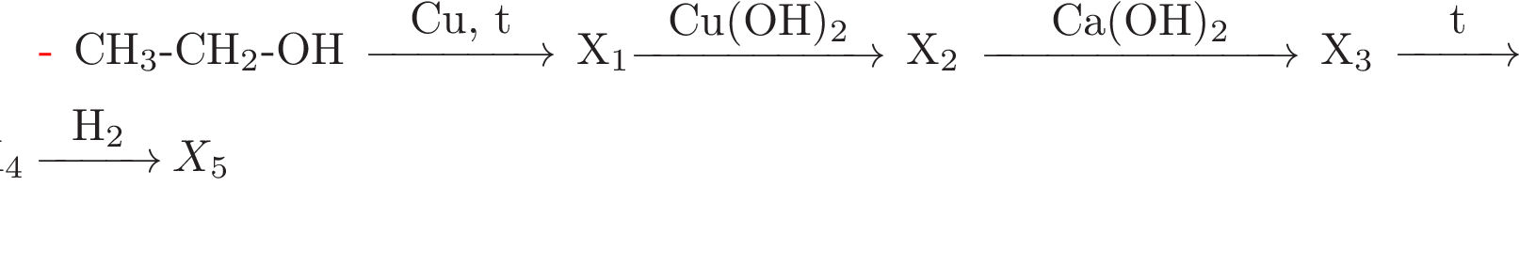

4. Часть нитрата меди разложилась при нагревании. Объём выделившихся газов составил 5,6 л. К твёрдому остатку массой 26,8 г добавили постепенно 50 мл воды и 10% гидроксида натрия в нужном количестве до полного осаждения ионов меди. Найдите массовую долю нитрата натрия в полученном растворе.
5. В веществе А массовая доля углерода - 46,59%, азота - 13,58%, кислорода - 31,03%. Известно, что вещество было получено в реакции вещества Б с этанолом. Найдите вещество А, если вещество Б может реагировать как с кислотами, так и с щелочами. Напишите реакцию получения вещества А из вещества Б.

